Фамилия имя_____________________________________ 4.03.2015

Тема:__________________________________

№1.

а см м3 кг км ц дм3 мл ц л га дм2 м см3 т

№2.

*a=_________________________________________________________________________*

*b=_________________________________________________________________________*

*c=_________________________________________________________________________*

*V=________________________________________________________________________*

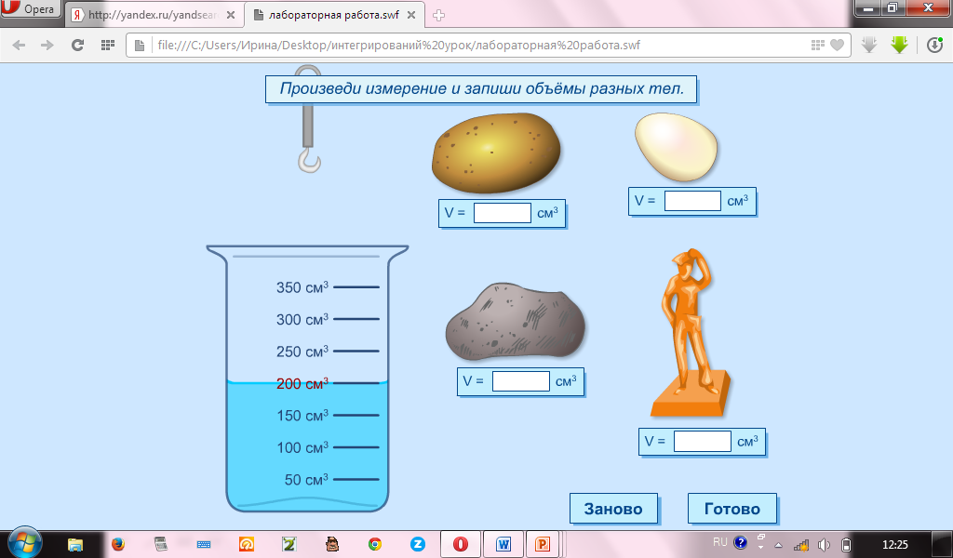№3.



№4.

Практическая работа.

Первоначальный объем воды ________________________________________

Объем воды после погружения тела___________________________________

Объем погруженного тела ___________________________________________

Таблица самооценки.

|  |  |  |  |  |  |
| --- | --- | --- | --- | --- | --- |
| №1 | №2 | №3 | №4 | ИТОГО | оценка |
|  |  |  |  |  |  |

«5» - 4 баллов

«4» - 3 баллов

Менее 3 баллов - необходимо повторить

материал по теме «Объемы»

**Домашнее задание.**

1. Какими единицами измеряли объем на Руси и в других странах в древности?
2. Какими единицами измеряют объем в других странах сейчас?
3. По желанию: измерить объемы тел неправильной формы, с помощью мерного стакана.